Rekken en Koesen
robotisering weegproces voor fysisch chemische analyses



Versie : 1.0
Datum : 21-10-2022

© Gehele of gedeeltelijke overneming, reproductie of openbaarmaking van dit document en/of de bijbehorende bijlage(n), op welke wijze dan ook, zonder voorafgaande Schriftelijke toestemming van AQUON is verboden, behoudens de beperkingen bij de wet gesteld. Het verbod betreft ook gehele of gedeeltelijke bewerking.

Inhoudsopgave

Hoofdstuk 1 Inleiding 3
Hoofdstuk 2 Bestaande Rekken en Kroesen 4
2.1 Rekken en Kroesen 4

Inleiding
In dit document wordt voor de verschillende rekken beschreven die momenteel worden gebruikt in de huidige weegrobot.

In hoofdstuk 2 wordt de huidige situatie toegelicht, incl foto’s en maatvoering
- Rekken
- Kroezen

Bestaande rekken en kroesen

Rekken en Kroezen

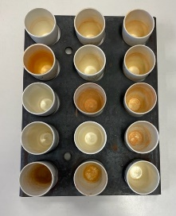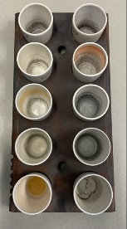  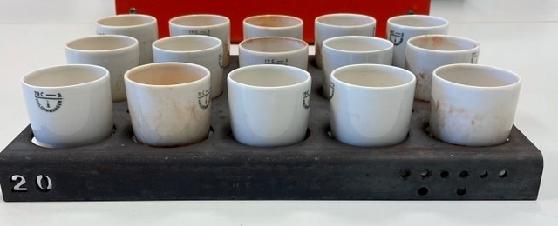 | Type | Rekken | Eenheid
 | Materiaal | RVS
 | Hoogte | 600 | mm
 | Breedte | 2120 (15 pos)  1400 (10 pos) | mm
 | Diepte | 2790 | mm
 | Gewicht leeg | 1072 (15 pos)  804 (10 pos) | gram
 | Nummering | links v00r barcode
 | Nummering | links achter nummer
 | Rekken | 10 posities
 |  | 15 posities

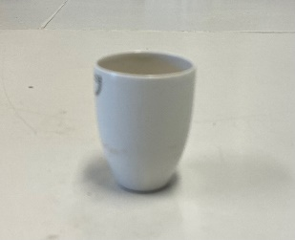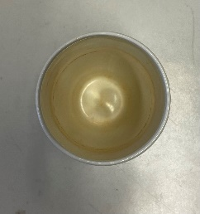 | Type | Koesen | Eenheid
 | Materiaal | Porselein
 | Hoogte | 60 | mm
 | Doorsnede | 43 | mm
 | Gewicht leeg | ± 40 | gram

